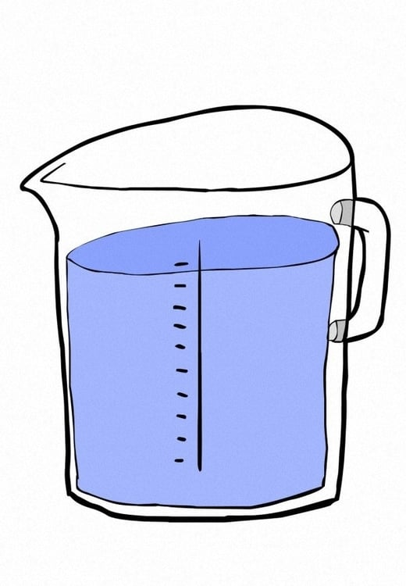Inhoud

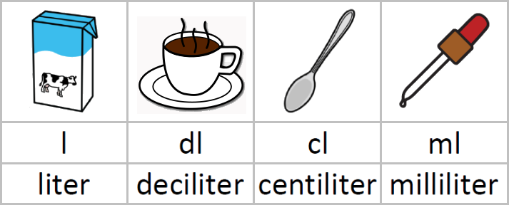

Naam: ______________________

1. **Van meer naar minder**

Zet de inhoud van elk voorwerp om in cl. Orden daarna van meer naar minder.

TIP! Noteer de inhouden eerst in de tabel zo kun je beter vergelijken. Gebruik de schrijflijn onder de producten om de inhouden om te zetten.



Orden ze nu van meer naar minder.

|  |  |  |  |  |  |
| --- | --- | --- | --- | --- | --- |
|  | **l** | **dl** | **cl** | **ml** |  |
|  |  |  |  |  |  |
|  |  |  |  |  |  |
|  |  |  |  |  |  |
|  |  |  |  |  |  |
|  |  |  |  |  |  |
|  |  |  |  |  |  |

1. **Van klein naar groot**

Nummer van 1 tot 6 in de vakjes. De kleinste inhoud krijgt het nummer 1, de grootste inhoud het nummer 6. Zet de inhouden om naar cl.

 TIP! Noteer de inhouden eerst in de tabel zo kun je beter vergelijken. Gebruik de schrijflijn onder de producten om de inhouden om te zetten

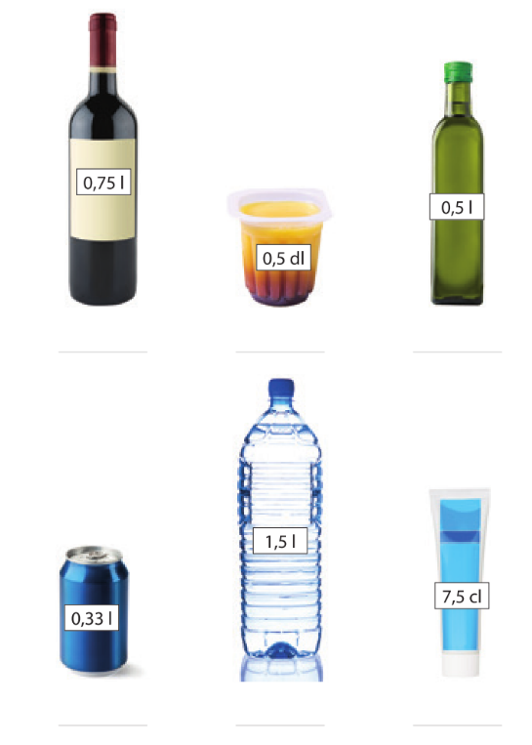

|  |  |  |  |  |  |
| --- | --- | --- | --- | --- | --- |
|  | **l** | **dl** | **cl** | **ml** |  |
|  |  |  |  |  |  |
|  |  |  |  |  |  |
|  |  |  |  |  |  |
|  |  |  |  |  |  |
|  |  |  |  |  |  |
|  |  |  |  |  |  |

1. **Zet een kruisje bij de juiste inhoud.**



TIP! Noteer de inhouden eerst in de tabel zo kun je beter omrekenen.

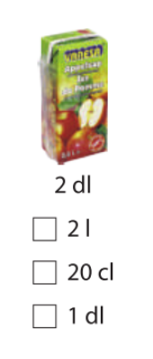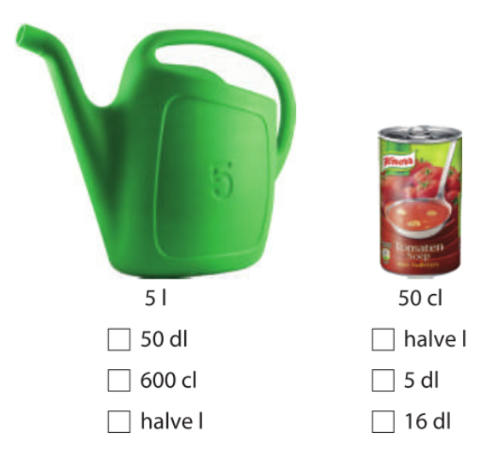

|  |  |  |  |  |  |
| --- | --- | --- | --- | --- | --- |
|  | **l** | **dl** | **cl** | **ml** |  |
|  |  |  |  |  |  |
|  |  |  |  |  |  |
|  |  |  |  |  |  |

1. **Hoeveel heeft Martha gedronken?**

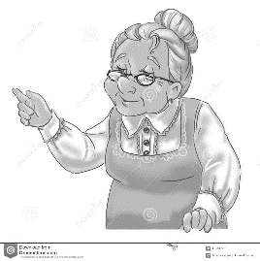Hieronder zie je wat Martha vandaag gedronken heeft. Dokters raden aan om dagelijks 1,5 liter te drinken. Heeft Martha vandaag genoeg gedronken?



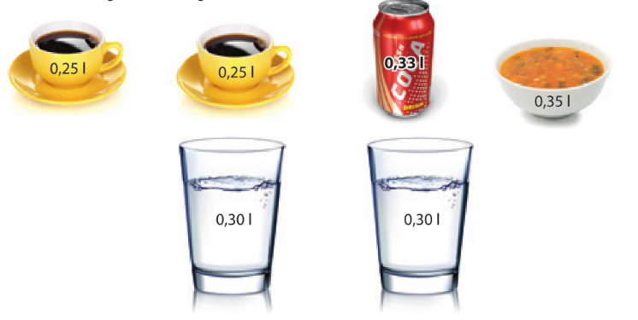

Bewerking: ___________________________________________________________________________________________________________________________________________________________________________________________________Antwoord: _________________________________________________________________

1. Afbeelding met pentekening

   Automatisch gegenereerde beschrijving**Dorst na de voetbladwedstrijd**

Na een voetbalwedstrijd hebben de jongens veel dorst. Jarne drinkt zijn drinkbus van een halve liter helemaal leeg. Sander drinkt twee glazen water van 20 cl. Wie drinkt het meest?

Bewerking: ___________________________________________________________________________________________________________________________________________________________________________________________________Antwoord: _________________________________________________________________

1. **Kleur wat evenveel is in dezelfde kleur**



TIP! Noteer de inhouden eerst in de tabel zo kun je beter omrekenen.

|  |  |  |  |
| --- | --- | --- | --- |
| 2 liter | halve liter | 5 liter | 30 deciliter |
| 500 centiliter | 3 liter | 50 centiliter | 5 deciliter |
| 300 centiliter | 20 deciliter | 200 centiliter | 50 deciliter |

|  |  |  |  |  |  |
| --- | --- | --- | --- | --- | --- |
|  | **l** | **dl** | **cl** | **ml** |  |
|  |  |  |  |  |  |
|  |  |  |  |  |  |
|  |  |  |  |  |  |
|  |  |  |  |  |  |
|  |  |  |  |  |  |
|  |  |  |  |  |  |
|  |  |  |  |  |  |
|  |  |  |  |  |  |
|  |  |  |  |  |  |
|  |  |  |  |  |  |
|  |  |  |  |  |  |
|  |  |  |  |  |  |
|  |  |  |  |  |  |
|  |  |  |  |  |  |

1. **Vul aan**

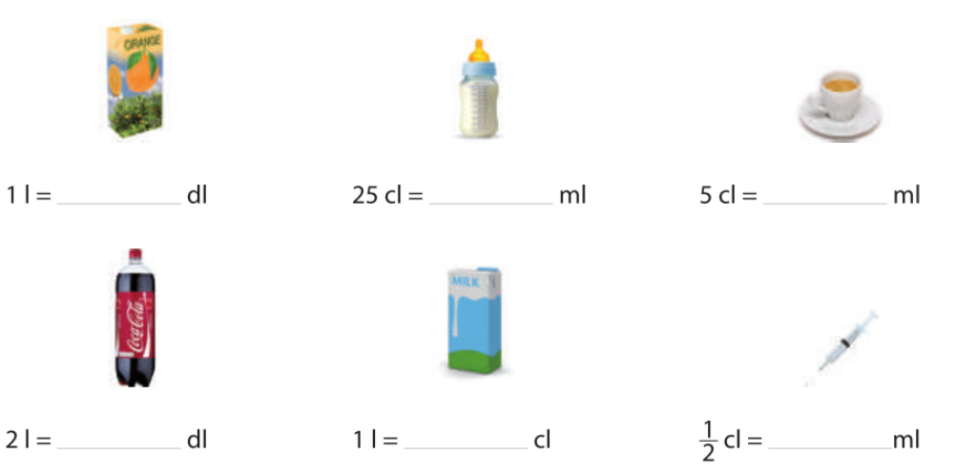

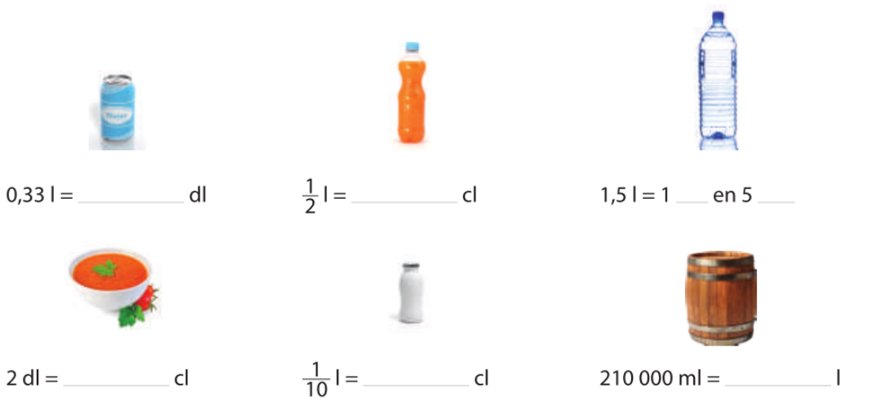

1. **Vul aan**. Je mag tabellen maken op je kladblad

|  |  |  |  |  |  |
| --- | --- | --- | --- | --- | --- |
|  | **l** | **dl** | **cl** | **ml** |  |
|  |  |  |  |  |  |
|  |  |  |  |  |  |
|  |  |  |  |  |  |
|  |  |  |  |  |  |

We onthouden!

1 l = …….. dl

1 l = …….. cl

1 l = …… ml

1 dl = ……. cl

4,5 l = _______ ml

9 l = _______ cl

950 ml = _______ dl

De liter, deciliter en centiliter

**1: Vul in**

2 l : …... dl 5 l = ….. cl 2 dl = ….. cl 5 l = ….…. cl

5 l = ….. dl 4 l = ….. cl 4 dl = ….. cl 3 dl = ….. cl

3 l = ….. dl 1 l = ….. cl 8 dl = ….. cl 7 l= …….... cl

8 l = ….. dl 9 l = ….. cl 5 dl = ….. cl 8 l = ….... cl



4

l

=

…………………….

cl

3

dl

=

…………………….

cl

l

2

=

…………………….

dl

24

cl

=

…………………….

ml

3

0

dl

=

…………………….

l

1

00

ml =

…………………….

dl

een halve

liter

=

…………………….

dl

liter

1

=

…………………….

dl

1

liter

=

…………………….

cl

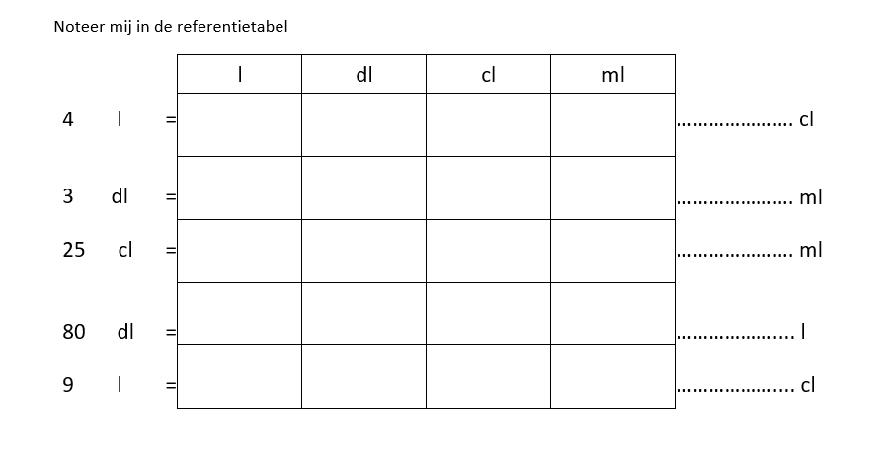

2 l = 200 ml juist/ fout …………………………………………….

20 dl = 2 l juist/ fout …………………………………………….

46 cl = 46 ml juist/ fout …………………………………………….

1000 ml = 10 l juist/ fout …………………………………………….

|  |  |  |  |
| --- | --- | --- | --- |
| l | dl | cl | ml |
| 2 | **5** | 0 | 0 |

2**5** dl = 250 ml ~~juist/~~ fout 25 dl = 2500 ml of 250 cl



Tip:

Noteer het

eerste

getal in je referentietabel.

Noteer je

**eenheden**

bij de opgegeven

maateenheid

.

Inhoud

verbetersleutel



Naam:

juf

1. **Van meer naar minder**

Zet de inhoud van elk voorwerp om in cl. Orden daarna van meer naar minder.

TIP! Noteer de inhouden eerst in de tabel zo kun je beter vergelijken. Gebruik de schrijflijn onder de producten om de inhouden om te zetten.



|  |  |  |  |  |  |
| --- | --- | --- | --- | --- | --- |
|  | **l** | **dl** | **cl** | **ml** |  |
|  |  |  |  |  |  |
|  |  |  |  |  |  |
|  |  |  |  |  |  |
|  |  |  |  |  |  |
|  |  |  |  |  |  |
|  |  |  |  |  |  |

1. **Van klein naar groot**

Nummer van 1 tot 6 in de vakjes. De kleinste inhoud krijgt het nummer 1, de grootste inhoud het nummer 6.

 TIP! Noteer de inhouden eerst in de tabel zo kun je beter vergelijken. Gebruik de schrijflijn onder de producten om de inhouden om te zetten



7,5 cl

150 cl

33 cl

50 cl

75 cl

5 cl



|  |  |  |  |  |  |
| --- | --- | --- | --- | --- | --- |
|  | **l** | **dl** | **cl** | **ml** |  |
|  |  |  |  |  |  |
|  |  |  |  |  |  |
|  |  |  |  |  |  |
|  |  |  |  |  |  |
|  |  |  |  |  |  |
|  |  |  |  |  |  |

1. **Zet een kruisje bij de juiste inhoud.**



TIP! Noteer de inhouden eerst in de tabel zo kun je beter omrekenen.





|  |  |  |  |  |  |
| --- | --- | --- | --- | --- | --- |
|  | **l** | **dl** | **cl** | **ml** |  |
|  |  |  |  |  |  |
|  |  |  |  |  |  |
|  |  |  |  |  |  |

1. **Hoeveel heeft Martha gedronken?**

Hieronder zie je wat Martha vandaag gedronken heeft. Dokters raden aan om dagelijks 1,5 liter te drinken. Heeft Martha vandaag genoeg gedronken?





Bewerking: : 0,25 + 0,25 + 0,33 + 0,35 + 0,30 + 0,30 = 1,78 – > 1,78 l

Antwoord: Martha had deze dag genoeg gedronken.

1. Afbeelding met pentekening

   Automatisch gegenereerde beschrijving**Dorst na de voetbladwedstrijd**

Na een voetbalwedstrijd hebben de jongens veel dorst. Jarne drinkt zijn drinkbus van een halve liter helemaal leeg. Sander drinkt twee glazen water van 20 cl. Wie drinkt het meest?

Bewerking:

Jarne: een halve liter = 50 cl

Sander: 2 × 20 cl = 40 cl

Antwoord: Jarne drinkt het meest.

1. **Kleur wat evenveel is in dezelfde kleur**



TIP! Noteer de inhouden eerst in de tabel zo kun je beter omrekenen.

|  |  |  |  |  |  |
| --- | --- | --- | --- | --- | --- |
|  | **l** | **dl** | **cl** | **ml** |  |
|  |  |  |  |  |  |
|  |  |  |  |  |  |
|  |  |  |  |  |  |
|  |  |  |  |  |  |
|  |  |  |  |  |  |
|  |  |  |  |  |  |
|  |  |  |  |  |  |
|  |  |  |  |  |  |
|  |  |  |  |  |  |
|  |  |  |  |  |  |
|  |  |  |  |  |  |
|  |  |  |  |  |  |
|  |  |  |  |  |  |
|  |  |  |  |  |  |

1. **Vul aan**

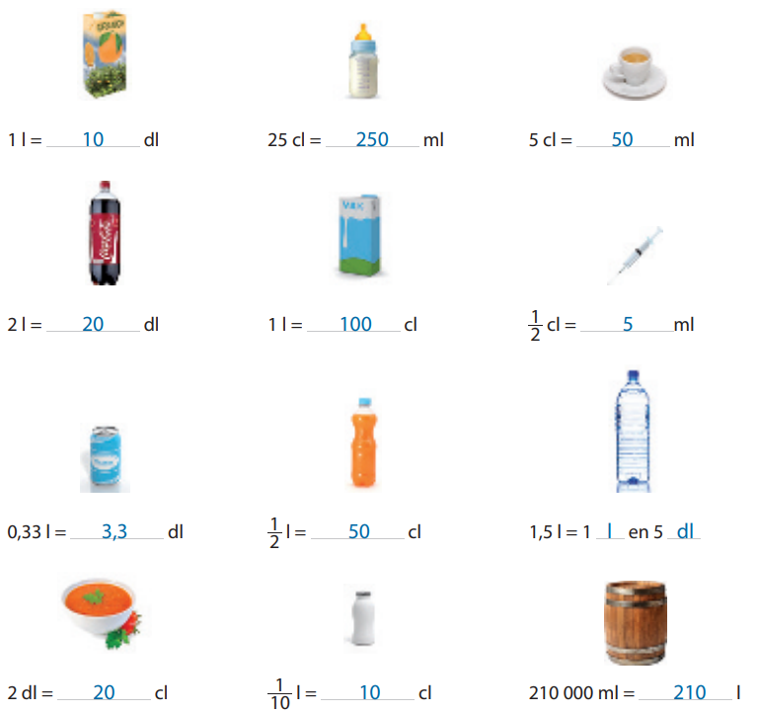

|  |  |  |  |  |  |
| --- | --- | --- | --- | --- | --- |
|  | **l** | **dl** | **cl** | **ml** |  |
|  |  |  |  |  |  |
|  |  |  |  |  |  |
|  |  |  |  |  |  |
|  |  |  |  |  |  |

Vul in. Je mag tabellen maken op je kladblad.

We onthouden!

1 l = 10 dl

1 l = 100 cl

1 l = 1000 ml

1 dl = ……. cl

4,5 l = __4500__ ml

9 l = _900__ cl

950 ml = _9,5_ dl

De liter, deciliter en centiliter

**1: Vul in**

2 l : 20 dl 5 l = 500 cl 2 dl = 20 cl 5 l = 500 cl

5 l = 50 dl 4 l = 400 cl 4 dl = 40 cl 3 dl = 30 cl

3 l = 30 dl 1 l = 100 cl 8 dl = 80 cl 7 l= 700 cl

8 l = 80 dl 9 l = 900 cl 5 dl = 50 cl 8 l = 800 cl



4

l

=

400

cl

3

dl

=

30

cl

l

2

=

20

dl

24

cl

=

240

ml

3

0

dl

=

3

l

1

00

ml =

1

dl

een halve

liter

=

5

dl

liter

1

=

10

dl

1

liter

=

100

cl

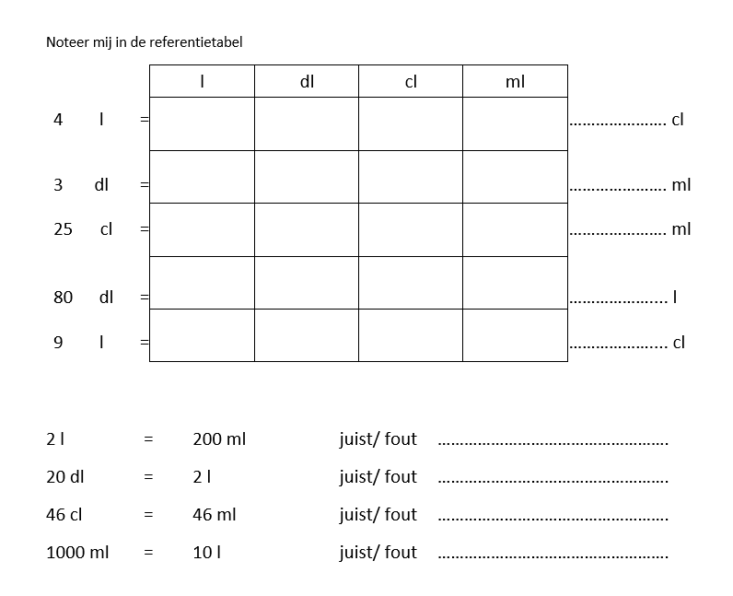



|  |  |  |  |
| --- | --- | --- | --- |
| l | dl | cl | ml |
| 2 | **5** | 0 | 0 |

2**5** dl = 250 ml ~~juist/~~ fout 25 dl = 2500 ml of 250 cl



Tip:

Noteer het

eerste

getal in je referentietabel.

Noteer je

**eenheden**

bij de opgegeven

maateenheid

.